Acta de la 16º reunión del TFG

Orden del día:
- Comprobación del progreso de la 15º iteración.
- Comentarios sobre anti patrones encontrados en el código.
- Definición de la 16º iteración.
- Análisis de las actividades, riesgos y aspectos pertinentes de la 16º iteración.
- Concertar cita con el profesor para ver el estado del proyecto.
- Uso de Google Docs para la realización del acta de reunión.
- Acciones a realizar.
- Ruegos y preguntas.
- Acuerdo de la realización de la próxima reunión.

Versión | Descripción | Fecha
1.0 | Versión inicial, definidos los puntos a tratar de la reunión. | 04/02/2018
1.1 | Añadidas las conclusiones de la reunión | 04/02/2018

Título: Comprobación del progreso de la 15º iteración.
Descripción: ¿Se han completado los requisitos? ¿Funciona? ¿Se puede decir que se ha terminado?
Resolución:
Título: Comentarios sobre anti patrones encontrados en el código.
Descripción: Aparte de no haber comentarios en la clase ‘Profile.tsx’, se han encontrado los siguientes errores de estilo en el código:
- La linea supera el borde de la pantalla con creces.
- Se trata de un operador terciario cuyo caso contrario emite ””. Debería claramente convertirse en un if.
- No se comentan ni la razón del condicional ni lo que realiza.
- No se espacian los condicionales, impidiendo ver dónde termina cada condición.
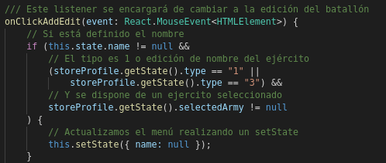
La anterior imagen debe ser como debería estar puesto.

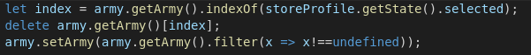 - No hay comentarios en el código explicando el proceso
- Se intenta eliminar un elemento del array, cuando en realidad debería de haberse filtrado y generado un nuevo array sin el componente. Esto es una señal de una forma incorrecta de gestionar el objeto. (vease la propiedad ‘army’ de Army).

- De nuevo, no hay comentarios explicando algunos de los elementos introducidos.
- Se usa un store para un menu que únicamente será usado por un objeto React, en este caso hubiera sido preferible usar el estado del componente para almacenar datos.
- No se usan acciones en el store, repitiendo constantemente los argumentos del estado, a veces incluso introduciendo datos repetidos en varios estados. Debería usarse acciones, que indiquen qué cambios aplican al estado, en vez de cambiarlos todos a la vez.
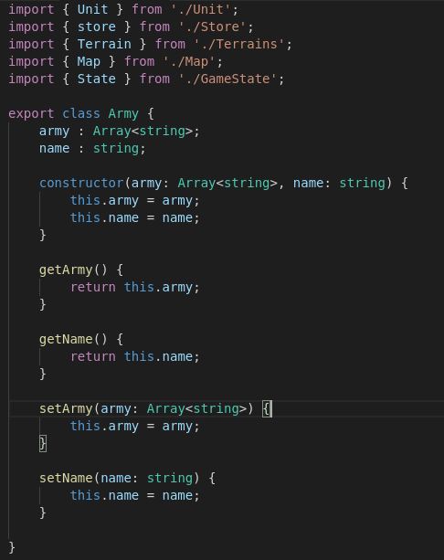 - Uso de imports en desuso, llevando a un mal entendimiento del código, falta de profesionalidad (claramente copiado y pegado) y bloat de librerías.
- getters y setters, aún cuando las propiedades del objeto son accesibles y modificables, no es necesario usar getter y setter en Javascript.
- Sin explicación alguna sobre las propiedades del objeto.
Resolución: Se ha llevado a la conclusión que no se volverán a repetir, aunque la eliminación de elementos del array es imposible de otra forma
Título: Definición de la 16º iteración.
Descripción: Pensar en objetivos, actividades y acciones a realizar
Resolución:
Identificador:16A-001
Título: Reformar el sistema de perfiles
Descripción: La clase de perfil necesita renovar el código, corrigiendo los anti patrones mencionados anteriormente.
Duración:
Subactividades:
Riesgos asociados:
Identificador:16A-002
Título: Crear el tipo de terreno ‘río’ y añadir bonificaciones de ataque a colina
Descripción:
Duración:
Subactividades:
Riesgos asociados:
Identificador:16A-003
Título: Crear el tipo de unidad aérea y permitir que el paracaidista sea una de éllas
Descripción: Las unidades aéreas no estarán limitadas por los terrenos
Duración:
Subactividades:
Riesgos asociados:
Identificador:16A-004
Título: Guardar el estado de la partida en el servidor
Descripción: hacer que en el mapa cuando se guarde el estado realmente se envie un mensaje al servidor y el servidor llame al metodo de guardado, no contendrá comprobaciones del estado.
Duración:
Subactividades:
Riesgos asociados:
Identificador:16A-005
Título: Guardar el mapa en servidor
Descripción: Permitir que el usuario pueda guardar un mapa en una base de datos de MongoDB.
Duración:
Subactividades:
Riesgos asociados:
Identificador:16A-006
Título: Cambiar el botón de pre juego
Descripción: En vez de un botón, que el pre juego use un <select> que permita seleccionar unidades.
Duración:
Subactividades:
Riesgos asociados:
Título: Concertar cita con el profesor para ver el estado del proyecto
Descripción: ¿Cuándo se tiene libre para tener una reunión con el profesor sobre el estado del proyecto?
Resolución: Todavía no se dispone de un horario de tutoría, por lo que se continuará viendo cuando tiene disponible
Título: Uso de Google Docs para la realización del acta de reunión
Descripción: Al usar Google Docs, se puede realizar el acta de reunión entre los integrantes de la reunión, así como ver el acta desde cualquier dispositivo.
Resolución: Estamos de acuerdo en usarlo
Título:Acciones a realizar.
Descripción:
Resolución: Román: 3, 4 y 6 Alés: 1, 2 y 5
Título:Ruegos y preguntas.
Descripción:
Resolución:
Título:Acuerdo de la realización de la próxima reunión.
Descripción:
Resolución: Domingo a las 17:00

